密级 | 机密文件
版权 | 盛大所有


上海盛大网络发展有限公司

版权所有 不得复制
客户端程序编码规范
版本控制
文件状态: |  | 文档编号: | MMO_客户端编码规范
[ ] 草稿  [√] 正式发布  [ ] 正在修改  [ ] 注销 |  | 作 者: | 陈旺
 |  | 制作策划:
 |  | 制作程序:
 |  | 制作美术:
当前版本: | V2.0 | 创建日期: | 2011-11-01 | 完成日期: | 2012-12-12
备 注:

版本管理
版本历史
序号 | 版本 | 编写人 | 审核人 | 批准人 | 日期 | 更新内容
1 | V1.0 | 陈旺 |  |  |  | 初稿
2 | V2.0 | 陈旺 |  |  | 2012-12 | 补充AS、UC相关规范
开发计划
负责 | 开始时间 | 完成天数
策划
美术
程序
目录
1. 版本管理 2
2. 文档简介 4
2.1 文档目的 4
2.2 文档范围 4
2.3 读者对象 4
2.4 参考资料 4
2.5 术语缩写 4
3. 概述 5
4. 总则 5
5. Unreal编码规范与指南 5
6. Unreal Native特殊 5
7. Flash ActionScript编码规范 6
8. C++类与变量、函数 7
9. 文件分布 7
10. 头文件声明 8
11. 数据类型 8
12. String 9
13. Log 9
14. assert 10
15. 内存 10
16. Type Cast 10
17. 注释 10
18. 编译警告 11

文档简介

文档目的
定义客户端编码规范

文档范围
程序编码规范

读者对象
客户端程序开发人员

参考资料
各类程序编码规范、Unreal Engine编码规范

术语缩写
缩写/术语 | 解释
红色字 | 最近修改的内容。
蓝色字 | 重要内容。
灰色字 | 策划备忘内容。
删除线 | 已删除内容。
…

概述
本文档规范采用Unreal Engine作为客户端引擎开发项目的编码工作。
文档摘录自项目组开发用网页：http://172.30.61.44:89/mediawiki/index.php/CodingStandard_Client

总则
- 不采用凶牙利命名法
- 优先采用《Effective C++》中的条款
- 优先采用《Effective STL》中的条款

Unreal编码规范与指南
主要参考Unreal的编码规范与编码指南：
- 《Unreal编码规范.docx》
- 《Unreal编码规范(En).docx》
- 《Unreal编码指南.docx》
- 《Unreal编码指南(En).docx》
- 能写成native的函数绝不用UC实现
- 要在native中调用UC函数需要声明为event函数
- UC中调用native函数需要声明为native函数
- 对于不需要重载的native UC函数加上final修饰词

Unreal Native特殊
不要在Unreal的native类中手动添加data member，全部声明到script中
native script class 函数声明方式:
函数分布位置 | 在脚本中的声明方式
不需要在native中调用 | function test(int par);
需要在native和脚本中调用 | native function test(int par);
只在native中调用 | cpptext{ C++函数声明方式 }
从native中调用脚本 | 函数声明为event，并在C++中调用event开头的相关函数 }
整合服务器协议及在UE3中脚本、NATIVE互相调用的流程 | 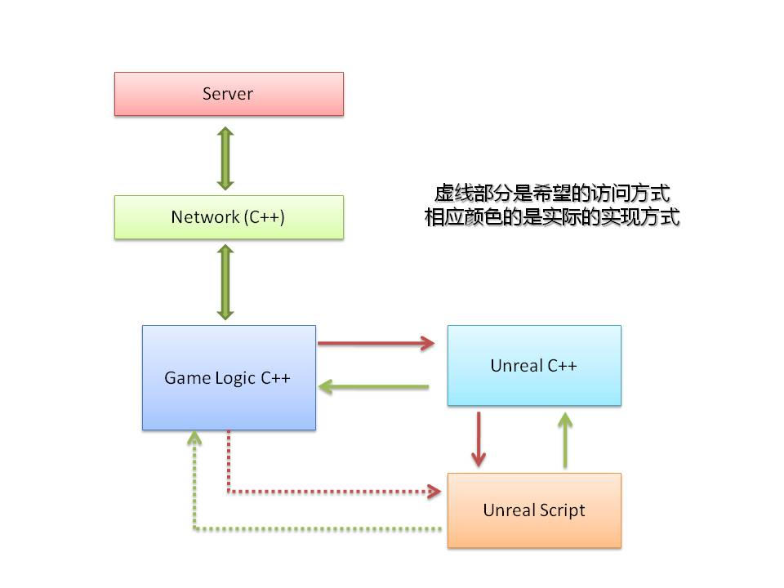

Flash ActionScript编码规范
- AS脚本全部采用“驼峰”命名风格函数，变量名全以小写加下划线分隔，如：
display_mode_mc （后辍mc为Movieclip缩写）
- 类成员变量前辍下划线区别局部变量
- 所有事件处理函数前辍on
public function onMouseDown();
- UC 与 AS交互
UC中调用AS的函数，在AS中以"UC"作为前辍命名
SomeClass.as
public function UCSetIconDisplayName(txt:String);
- AS中调用UC的函数，在UC中以"AS"作为前辍命名
SomeClass.uc
native function ASShowNextPage(int pageNumber);

C++类与变量、函数
- 总则
- 不要使用凶牙利命名法，要让代码读起来接近自然语言的通畅度。例如：判定性变量采用is/has/can等开头命名，而不要使用b。
bPlayerVisible -> IsPlayerVisible
bEditable -> IsEditEnabled
- 尽量不要使用难懂、生僻的缩写或词汇，尤其是一个大功能的主要关键词命名前，有必要可以先查词典并讨论
- 类名：所有单词首字母大写，如果有潜在可能与UE命名冲突的地方加上MMO前辍，如果是家族类可以用统一前辍外加下划线分割子类：
class MMOGfxPlayer;
class MMOGfxPlayer_Login;
class MMOGfxPlayer_Shop;
class MMOGfxPlayer_StallSetting;
- 成员变量:所有单词首字母大写,前辍加下划线，与UE底层的变量区别开
_IsPlayerVisible
- 局部变量:使用“驼峰”命名风格
isPlayerVisible
- 函数（成员函数与非成员函数通用）：所有单词首字母大写，内部使用函数前辍加下划线
void SetPlayerPosition(INT x, INT y, INT z);
void _SetPlayerLastPosition(INT x, INT y, INT z);
- 全局静态变量以g_开头
- 常量以C_ 开头，如 const INT C_MaxName_Count = 8
- STL使用遵守《Effective C++>》中的风格，所有用到的STL容器事先进行类型定义，如：
typedef std::map<INT, SPlayerProxyPair> CharacterMap;

文件分布
- UE3相关类的.h和.cpp放在相应的inc/src目录下
- 纯C++的类放在Development\Src\MMOGame目录下

头文件声明
不采用#pragma once方式，采用C风格的声明头如:
#ifndef __MMOGAMEEVENT_INC_H__
#define __MMOGAMEEVENT_INC_H__
……
#endif

数据类型
优先采用UE3定义的数据类型
- UBOOL 代表布尔值（4 字节）。BOOL 将不会进行编译。
- TCHAR 代表字符变量（“从不”指定 TCHAR 的大小）
- BYTE 代表无符号的字节（1 字节）
- SBYTE 代表带符号的字节（1 字节）
- WORD 代表无符号的“短整型”（2 字节）
- SWORD 代表带符号的“短整型”（2 字节）
- UINT 代表无符号整型（4 字节）
- INT 代表带符号整型（4 字节）
- QWORD 代表无符号“四倍长字”（8 字节）
- SQWORD 代表带符号的“四倍长字”（8 字节）
- FLOAT 代表单精度浮点（4 字节）
- DOUBLE 代表双精度浮点（8 字节）
- PTRINT 代表可能具有指针的整型变量（“从不”指定 PTRINT 的大小）

String
- 统一采用FString相关类
- 统一采用TCHAR，声明函数，底层API调用再进行转换到相应的char类型
- TCHAR相关的字符使用TEXT宏包起来
- 采用以下函数获取char*，相当于std::string的c_str()函数:
const TCHAR* operator*() const
- 采用以下转换宏：
ANSICHAR* str = TCHAR_TO_ANSI(str)
ANSICHAR* str = TCHAR_TO_OEM(str)
TCHAR* str = ANSI_TO_TCHAR(str)
ANSICHAR* str = TCHAR_TO_UTF8(str)
TCHAR* str = UTF8_TO_TCHAR(str)
- 需要本地化的字符串通过ini配置并在代码中用Localize系列函数读取，代码中不能出现硬编码的本地化字符串

Log
- 常用的Log宏或函数
  - debugf 调试LOG
  - warnf 警告LOG
  - appErrorf 错误LOG
- 所有LOG格式化，以#[%d]开头，打印出物体的ID，#代表以下任何一个:
  - SID -> Server Object ID
  - CID -> Client Object ID
  - MapID -> 场景地图的ID
  - AID -> Ability ID(技能ID)
  - QID -> Quest ID(任务ID)
- 如果无法获取相应ID的地方，用[]标注相应功能关键字，如"[PathFinding]"、"[Gameplay]"等。
- if判断失败的地方需要在else中输入一条debugf出错log说明情况

assert
- 非SHIPPINT_PC版本
  - check(expr)、checkf(expr, ...)、 在表达示检查失败后显示信息提示，仅在DEBUG中对expr进行计算
  - checkFunc(expr,func)在表达示失败后调用func函数，仅在DEBUG中对expr进行计算
  - checkMsg(expr,msg)在表达示检查失败后抛出显示指定的msg信息，仅在DEBUG中对expr进行计算
- 除SHIPPINT_PC版本中，其它版本都有效
  - 所有带Slow的宏
- 在所有版本编译中都有效
  - verify(expr)、verifyf(expr, ...)在表达示检查失败后抛出信息提示，在所有编译版本中都会对expr进行计算

内存
- 所有需要new和delete的地方可直接调用，注意new[]与delete[]需要配对，Unreal的内存分配器做了Pool管理
- 创建Actor需要使用Spawn函数，也不要手动删除Actor对象（包括从Actor派生出来的类）

Type Cast
- Unreal的对象使用Cast<T>模板函数进行转型
- C++的对象使用static_cast、const_cast、dynamic_cast、reinterpret_cast进行转型
- UBOOL到bool可以用cppboolVar = (uboolVar == TRUE)转换

注释
- 修改引擎的地方前后打上以yourname@snda开始的标记
- 单行修改：
whatYouChanged; // oscar@snda

- 多行修改：
// oscar@snda
whatYouChanged1;
whatYouChanged2;
whatYouChanged3;
// oscar@snda

- 区域替换:
#if 1 // oscar@snda
whatYouChanged;
#else
original code;
#endif // oscar@snda

编译警告
所有的C++代码及脚本编译必须保证0错误0警告信息

